Directie Wetgeving en Juridische Zaken
sector Straf- en sanctierecht

Turfmarkt 147
2511 DP Den Haag
Postbus 20301
2500 EH Den Haag
www.rijksoverheid.nl/venj

Contactpersoon

Registratienummer
580219

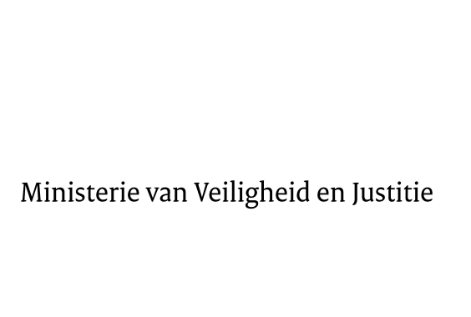

Aan de Koning
Datum | 7 november 2014
Onderwerp | Nader rapport inzake het voorstel van wet tot implementatie van de richtlijn 2014/62/EU van het Europees Parlement en de Raad van 15 mei 2014 betreffende de strafrechtelijke bescherming van de euro en andere munten tegen valsemunterij en ter vervanging van Kaderbesluit 2000/383/JBZ van de Raad (PbEU L 151/1)

Blijkens de mededeling van de Directeur van Uw kabinet van 26 september 2014, nr. 2014001816, machtigde Uwe Majesteit de Afdeling advisering van de Raad van State haar advies inzake het bovenvermelde voorstel van wet rechtstreeks aan mij te doen toekomen. Dit advies, gedateerd 15 oktober 2014, nr. W03.14.0342/II, bied ik U hierbij aan.
Het ontwerp geeft de Afdeling advisering van de Raad van State geen aanleiding tot het maken van inhoudelijke opmerkingen.
Ik moge U verzoeken het hierbij gevoegde voorstel van wet en de memorie van toelichting aan de Tweede Kamer der Staten-Generaal te zenden.

De Minister van Veiligheid en Justitie,

I.W. Opstelten

